Тема недели "75 лет Победы!" с 06.05.2020 года по 08.05.2020 года
Цель: Формирование познавательного интереса к истории своей страны, формировать у детей патриотические чувства, любовь и уважение к защитникам Родины. Поощрять желание подражать их смелости, ловкости, отваге, в стремлении быть похожими на них.
Итоговое мероприятие: конкурс рисунков «Чтобы знали, чтобы помнили!»
Родителям рекомендуем:
- Показать детям презентации «День Победы для дошкольников»
- Беседа на тему «Победа в воздухе не вьется, а руками достается».
Цель: Рассказать детям о воинах - защитниках Отечества.
- Рассматривание фотографий членов семьи, служивших в армии, расширять знания детей об армии, охраняющей Родину.
- Рассматривание иллюстраций по теме «День победы», сравнение людей разного возраста, пола, разного эмоционального состояния
- Чтение пословиц и поговорок по теме: « 9 мая – день Победы»
Цель: развивать память, мышление, воображение, речь детей, закрепить знания о войне.
• Тучам солнце не закрыть, мир войне не победить.
• Свет победит тьму, а мир — войну.
• Мир стоит до рати, а рать — до мира.
• Мир народу — жизнь будет краше год от году.
• Мир и труд в ногу идут.
• Где мир, там и радость.
• Дружно за мир стоять — войне не бывать.
• Мир строит, а война разрушает.
• Тот нам ворог, кому мир не дорог.
• Кто сеет мир, пожнет счастье.
- По звукопроизношению артикуляция звука «ш» разучить чистоговорки:
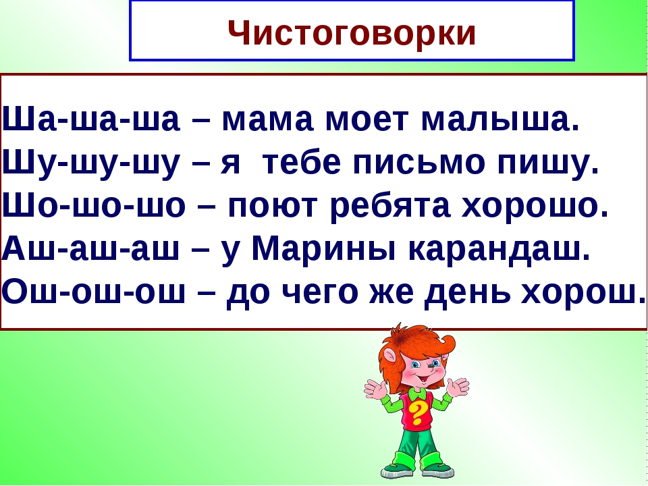

-Художественная литература для чтения детям дома по теме «День Победы» НИКТО НЕ ЗНАЕТ, НО ПОМНЯТ ВСЕ (Лев Кассиль)

- Аппликация «Самолеты»
Программные задачи: Упражнять детей в создании образа предмета. Закрепить навыки аккуратного наклеивания, умение делить бумагу на части (разрезая ножницами), приемы наклеивания и соединения частей. Формировать умение устанавливать сходство с объектом. Развивать мелкую моторику кистей рук.
Материал: рисунок самолёта, картина с изображением самолёта, игрушки самолеты; цветная бумага, ножницы, кисточки, ёмкость для клея, клей, доски, салфетки.
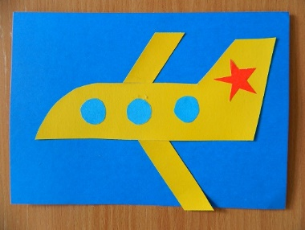
- Развитие речи: рассказ Лев Кассиль «Твои защитники»
Программные задачи: через художественное произведение формировать представление о подвиге русского народа; познакомить с родами войск. Воспитывать чувство гордости за свою страну

